Readme
Titel EnergyMapper
Dato 27. februar 2020
Notat
Af JOLN

Setup

Git
Hent programmet fra git repository:
https://github.com/Hegerstrand/energyMapper.git

Python
Hent og installer python.
Installer pakkerne:
openpyxl
pandas
shutil
pyodbc
- httplib2

Add a trusted location
Dette løser problemet "The macro may not be available in this workbook or all macros may be disabled."
- Excel > File > Options.
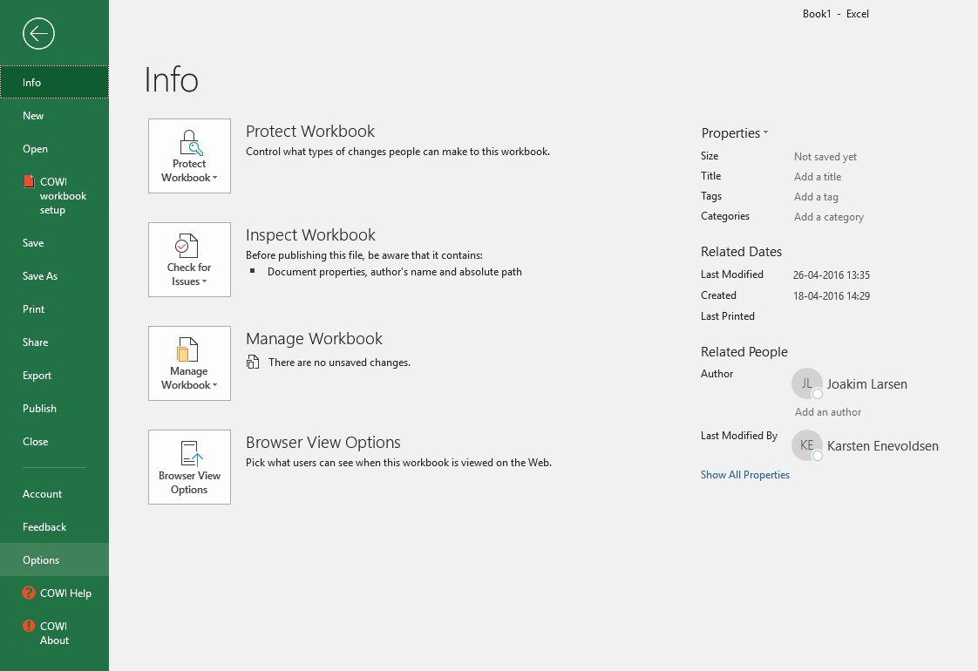
- Click Trust Center > Trust Center Settings > Trusted Locations.
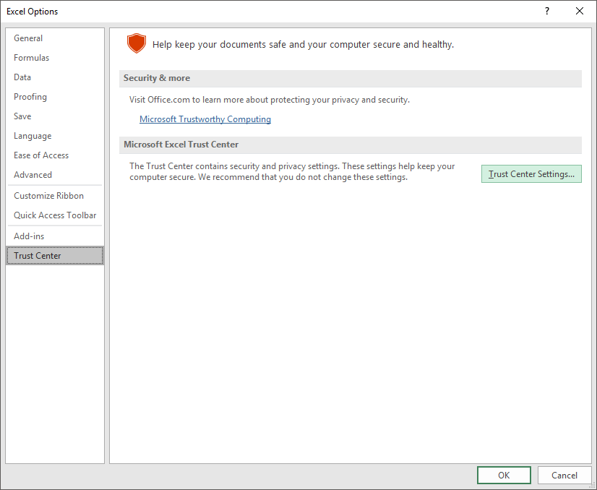
- Click Add new location.
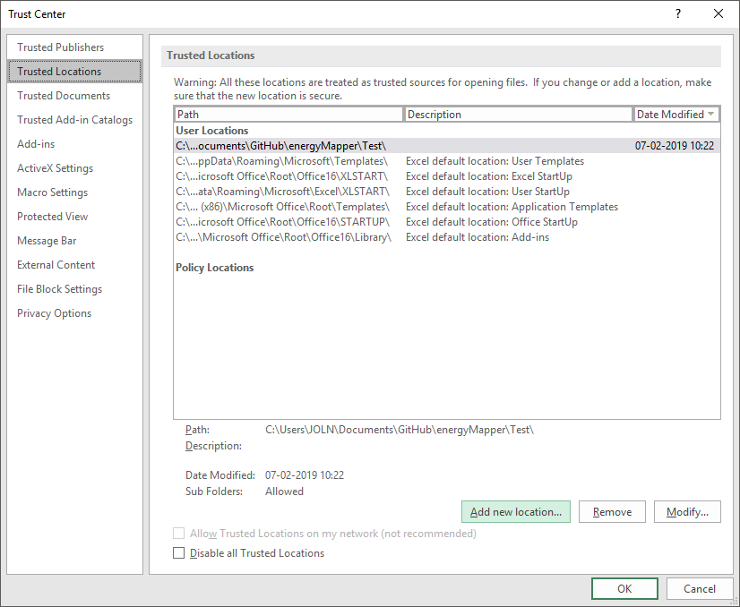
- Click Browse to find the folder, select a folder, and then click OK.
  - \energyMapper

Brug

Registrer tool
- Åbne MapInfo
- Registrer EnergyMapper
  - Home > Tool Window > Tool Extensions
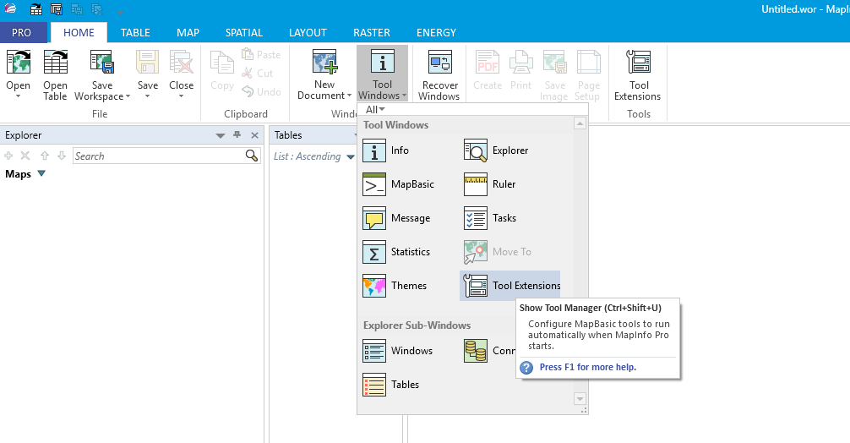
  - Registered > Options > Register Tool
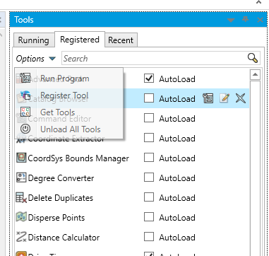
  - Find \energyMapper\MapInfo\EnergyPlanner.MBX
- (Eventuelt) Tegne områder
  - Åbne \energyMapper\MapInfo\Omraader.tab
  - Tegn de områder du vil regne på (skal være i samme kommune)
  - Navngi eventuelt områderne (de øvrige felter skal ikke udfyldes)
  - (Om nødvendig) Table > Table > Advanced Pack
- Kør programmet
  - Home > Tool Window > Tool Extensions
    - Registered > EnergyPlanner
  - Vælg kommune
    - cmd åbnes automatisk
  - Afvent programmet henter BBR data (kan tage flere titals minutter)
  - Afvent MapInfo henter alle kort og tabeller

Filer
I \energyMapper vil der oprettes et regneark med navnet "Sbi[kommunekode].xlsm. Denne indeholder BBR data og energiforbrug for hver bygning i kommunen. Her vil områdedata også blive klistret ind.
I \energyMapper\Python indgår alle python og sql scrips samt csv-filer med rådata for bygninger og områder.
I \energyMapper\Mapinfo indgår alle mapinfo filer, herunder tabeller og scripts.
- runbatch.bat er en fil der åbnes i cmd fra MapInfosom bare kalder pythonprojektet og tilbage til MapInfo når python er færdig. Denne vil være overflødig når MapInfo opdateres til v 17.0.3 fordi denne version understøtter python direkte i MapInfo.

